- Олимпиада
- Наши веселые каникулы
- 12 мгновений «Мастера ремесел»
- Білгенге маржан
- Талаптыға нұр жауар
- Открытие недели культурологического цикла
- Спортландия

Информационная школьная газета СОШ №30
School
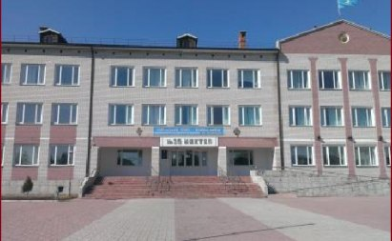
News

Абай және Шәкәрім оқулары
№30 ЖОМ-да XVII қалалық Абай және Шәкәрім оқулары аясында мектепішілік оқулары өткізілді. Оқу үш номинацияда өтті: «Өлең – сөздің патшасы, сөз сарасы» мәнерлеп жатқа оқу сайысы, «Көңілім әнді ұғады» - Абай мен Шәкәрім әндері мен күйлерін орындаушылар сайысы, «Жүйріктен жүйрік озар жарысқанда» жас ақындар сайыстары. Әдебиет пәнінің мұғалімдері мен бастауыш сыныптың мұғалімдерінің басты мақсаты оқушыларды арнайы жасаған, бекітілген жоспарлары бойынша балаларды оқуға дайындап, мектепішілік деңгейінен өтіп, қала деңгейіне шығару болып табылады. Мектепішілік Абай және Шәкәрім оқуларына мектептің 2-10 сынып аралығында 26 оқушы қатысты. Әр оқушының жаттағандары 20 өлеңнен асып жатыр. Мектептің салтанатты залы Абай Құнанбаев пен Шәкәрім Құдайбердіұлының шағын кітап көрмесі ұйымдастырылып, іс-шара интерактивті тақтада ақындар суреттері мен бейнефильм жүргізумен басталды. Ұлттық киімде киінген қос жүргізуші іс-шараның басын қошеметпен және Абай туралы шығарған өлең жолдарымен, сондай-ақ мың бұрала билеген «Қыздар» тобы әсем қазақ биімен ашты. Сайысқа қатысқан 26 оқушы сахнаға шығып, реттік номерлерін таңдап, өнерлерін көрсетті. Мектептің директоры Ажар Төкенқызы Текжноваға оқушыларға сәттілік тіледі. Іс-шара сайыскерлердің өлеңдерін, әндерін тыңдап, әсем бимен жалғасты. Кеш соңы марапаттау рәсімімен аяқталды. «Бас жүлдеге» - 3 «б» сынып оқушысы А.Қабдуахит (мұғалімі Б.Қ. Нұрғалиева) және 6 «б» сынып оқушысы Б.Сүлейменова (Э.Н.Жангожина) ие болды. «Өлең – сөздің патшасы, сөз сарасы» номинациясы бойынша І орынды 5 «А» сынып оқушысы Ә.Илюбаева иеленді. ІІ орынға 3 «Б» сынып оқушысы Ә.Нұрлан және Ж.Рахметова (мұғалімі Б.Қ.Нұрғалиева), ІІІ орынға 7 «Б» сынып оқушысы К.Певнев және 1 «А» сынып оқушысы А. Өмірзақ иеленді. «Көңілім әнді ұғады» номинациясы бойынша 5 «А» сынып оқушысы М.Отыншина ІІІ орынға ие болды.

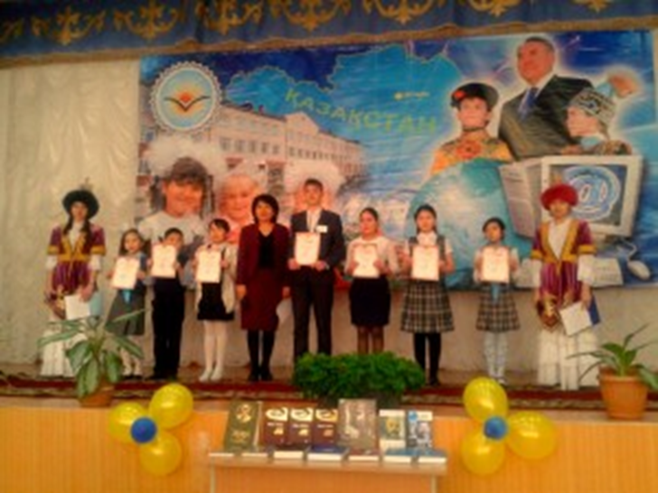

«Жаңа жылдық шаңғыға»арналған мерекелік турнирде шаңғы жарысы бойынша жасөспірімдер және қыздар арасында 3,23 минут аралығында 1 км қашықтықта ІІ орын алғаны үшін Андреева Анжела марапатталады. «Рождестволық шаңғыға»арналған ашық қалалық турнирде шаңғы жарысы бойынша 500 метр қашықтықта ІІ орынға ие болғаны үшін Андреева Анжела марапатталады."СДБММИ" ММ өткізген ашық турнирінде шаңғы жарысы бойынша 1 км (4,27) қашықтықта ІІІ орын алғаны үшін Андреева Анжела марапатталады. Құттықтаймыз!
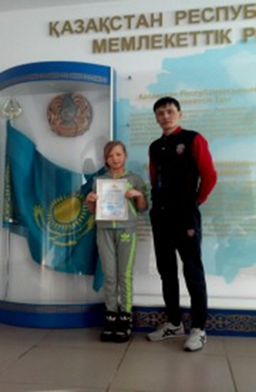

«Менің тұңғыш Президентім!»

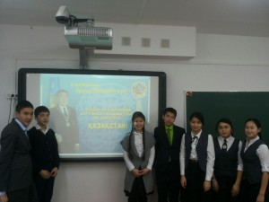

9 «А» сыныбында «Менің тұңғыш Президентім!» тәрбие сағаты өткізілді.
Оқушылар Президентіміз Н.Ә. Назарбаев туралы мәлімет алды, сан қырлы талант иесі, құдіретті тұлға екенін таныды. Елімізге еңсе тіктетіп, мемлекетімізді мығымдап берген, халқымызды әлемге танытып, алаш баласының абыройын ақсақтатқан Елбасының кісілік келбетін көре білдік. Болашақта отанын сүюге, елжандылыққа, елі сүйген Елбасынан үлгі алуға тәрбиелеу жұмысы жүргізілді.
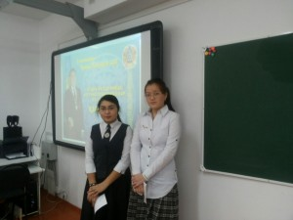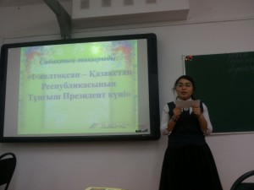

1-декабря – Всемирный день профилактики ВИЧ/СПИДа

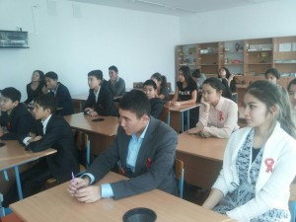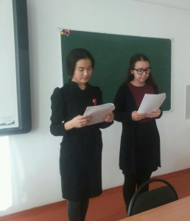

В этот день в нашей школе проводилась мероприятия по профилактики ВИЧ/СПИДа, чтобы обратить учащихся на эту проблему. Действительно это проблема не только одной школы , города ,страны и наций. ЭТО ПРОБЛЕМА МИРА!!!! СПИД – чума XXI века!!!!
Учащимся 9-10 классов были прочитаны лекции о возникновении истории СПИДа, о путях передачи и симптомах заболеваемости. Был показан видео ролик, где учащиеся бурно вели обсуждение. В конце мероприятие координатором ЗОЖ был проведен тренинг.

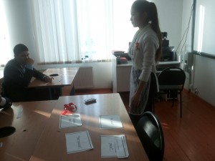

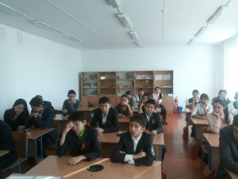

Семинар аттестуемых учителей
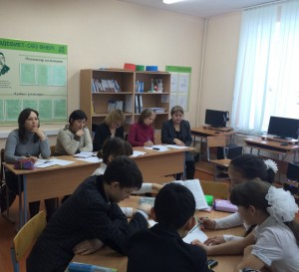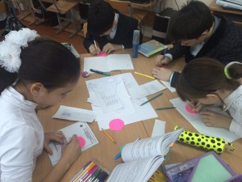

В СОШ №30 прошел семинар аттестуемых учителей. Учитель начальных классов Ибраева Камиля Рамазановна провела урок в 1 В классе по математике на тему "Повторение. Сложение и вычитание чисел в пределах 10". На уроке была использована технология ЛОО. Дети очень активно работали.
Жаркенова Зауреш Бокенбаевна проводила урок в 6В классе на тему "Правописание гласных в чередующихся корнях", урок закрепления. Учитель приняла на уроке современные методы и формы работы. Учащиеся умело и точно применяли знания на практике, высказывали свое мнение.
Зарипбаева Алия Токеновна учитель информатики, урок в 5 А классе на тему "Ақпаратты жазу және санау. Ақпарат тасығыштар". На уроке была использована групповая форма работы. Ученики выполняли разные задания: логические, творческие, практические, интерактивные.
в 3В классе Аскарова Гульжан Мерекеевна провела урок по математики на тему "Табличное умножение и деление. Повторение".
Мусагажинова Гульнар Мутушевна учитель самопознания провела урок в 6В классе на тему "Найти свое признание". Урок прошел очень интересно. Учащиеся активно отвечали на вопросы учителя, высказывали свое мнение. На уроке применялись методы позитивного настроя, дерево пожеланий, работа с кластерами.
Учитель истории Накупова Бахыт Барашевна провела семинар-коучинг "Топтық жұмыстың әдіс-тәсілдерін жетілдіру". Весь коллектив школы, гости активно приняли участие в коучинге. Учителя работали по группам. Учитель поделилась опытом приобретенным на курсах второго уровня. Учителя взяли для себя много нового и интересного о методе групповой работы. Разобрали в чем плюсы и минусы данного метода. Защищали свои проекты.
Все уроки прошли эффективно как для учителей, так и для учеников. Гости семинара ушли довольные, взяв для себя что-то новое и интересное. Уроки всем понравились.
